Ризеншнауцер
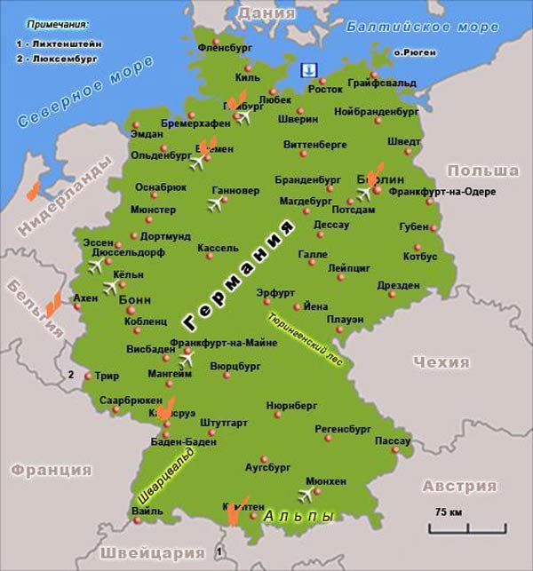
Родиной Ризеншнауцера считаются земли Вюртемберг и Бавария в Германии.
Типичными чертами этой собаки являются ее превосходный уравновешенный темперамент и неповторимая преданность хозяину. Ризеншнауцер обладает очень хорошо развитыми органами чувств. Он благоразумен, прилежен, силен, настойчив, имеет очень хороший иммунитет и отлично адаптируется к новому климату. Его природная самоуверенность, уравновешенность и выносливость позволили ему стать превосходной спортивной, рабочей и служебной собакой, а также собакой-компаньоном.
Источник: http://www.zooclub.com.ua/852

